|  |  |
| --- | --- |
| **民大校徽** | **中央民族大学课程设计报告** |
| **Course Lab Report in MUC** |

**新冠疫情分析系统**

**数据展示和调试测试**

|  |  |
| --- | --- |
| 小组成员： | 20011441 黄影 |
| 小组成员： | 20150019 李承骏 |
| 院 系 ： | 信息工程学院 |
| 专 业： | 软件工程 |
| 任课教师： | 孙娜 |
|  |  |

## **1、可视化展示**

### **1.1前端展示概述以及Echarts介绍**

指基于一定程度的硬件资源，软件资源，来启动一个云平台的的服务，提供计算、网络和存储能力。云计算平台，一般可以可以划分为3类：第一类为：以数据存储为主的，存储型云平台，第二类为：以数据处理为主的，计算型云平台以及第三类为：计算和数据存储处理兼顾。

* 基础设施即服务

把计算基础，单独提取出来，开发成一套服务流程交给客户使用。它还包括提供了一些操作系统的操作技术和和一些虚拟化的虚拟操作技术，来使用户可以更好的，管理资源。消费者可以通过Internet，便能够从完善的计算机基础设施获得响应的客户所需要的服务。

* 平台即服务

PaaS实际上是指将软件研发的平台作为一种服务，供应商提供超过基础设施的服务，一个作为软件开发和运行环境的整套解决方案，即以SaaS的模式提交给用户。这个的优势便是加快了服务的响应速度。

* 软件即服务 SaaS是一种交付模式，是一种提供客户管理地服务，是客户的管理更高效的服务，使得它们的IT项目和服务、确保它们IT应用高质量，高性能，监控它们的在线业务。

### **1.2Echarts使用**

ECharts是一个使用 JavaScript 实现的开源可视化库，可以流畅的运行在 PC 和移动设备上，在本次项目中进行使用，可以提供直观，交互丰富，可高度个性化定制的数据可视化图表。

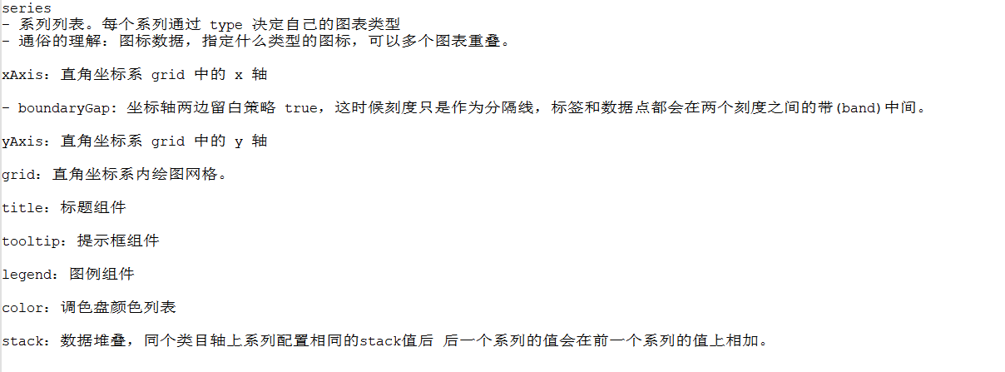

### **1.3具体实现可视化展示**

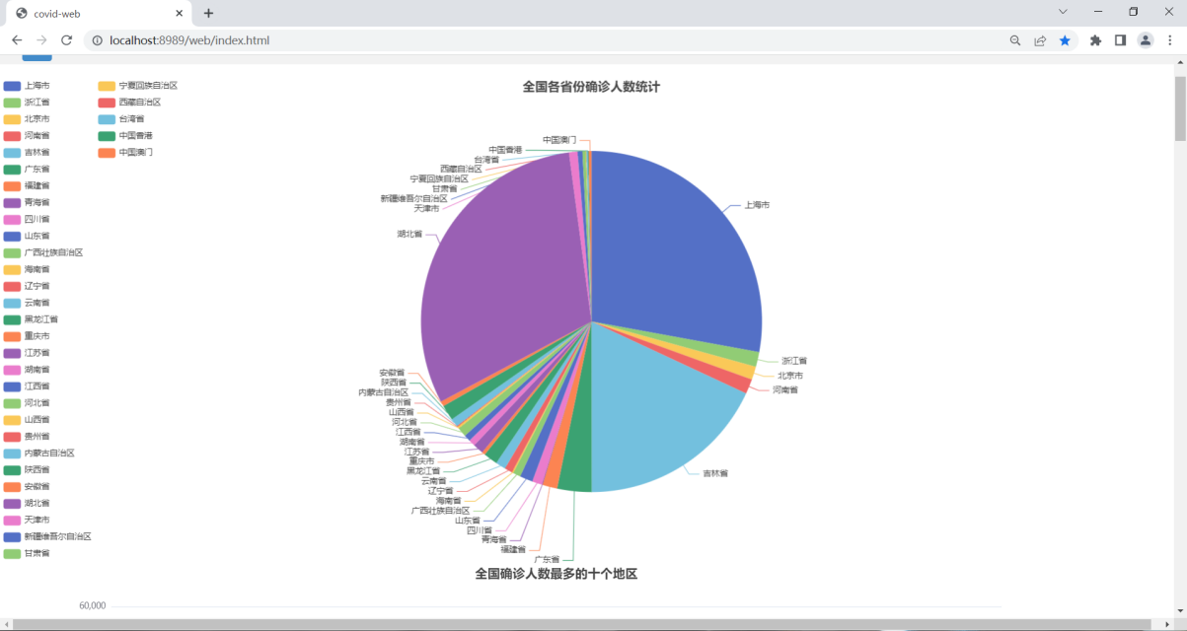

图 1.3-1 全国各省份确诊人数统计图

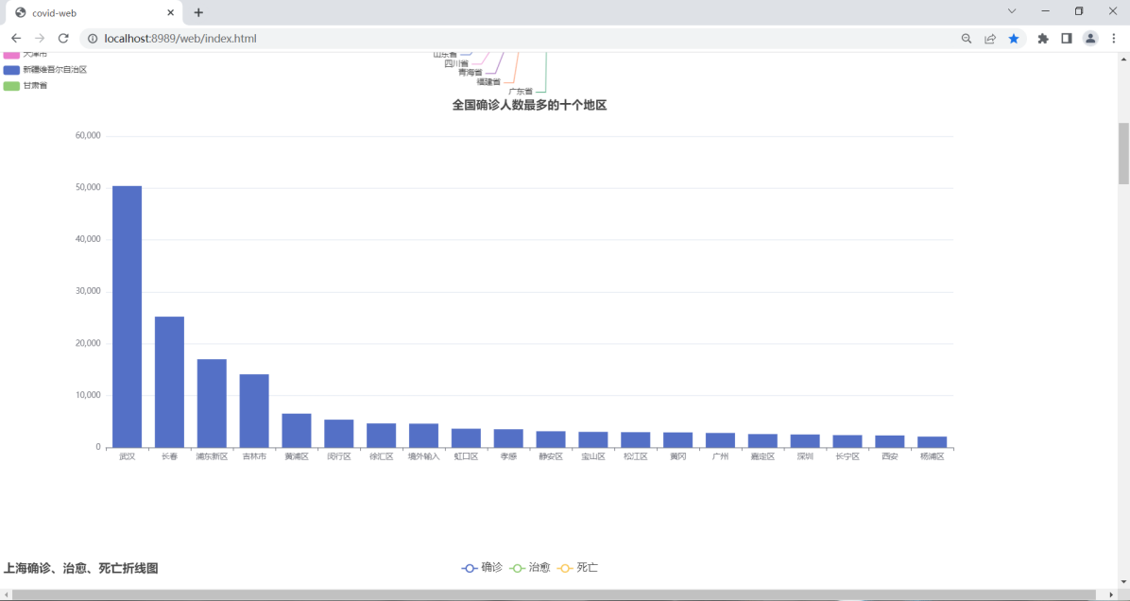

图 1.3-2全国各省份确诊人数最多的十个地区统计图

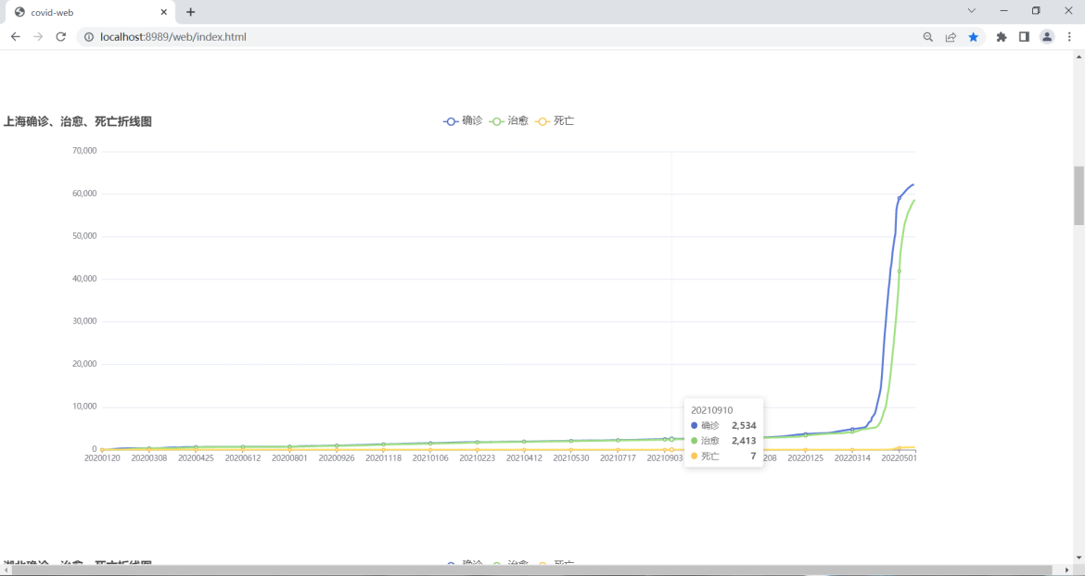

图 1.3-3 上海确诊人数、治愈人数、死亡人数统计图

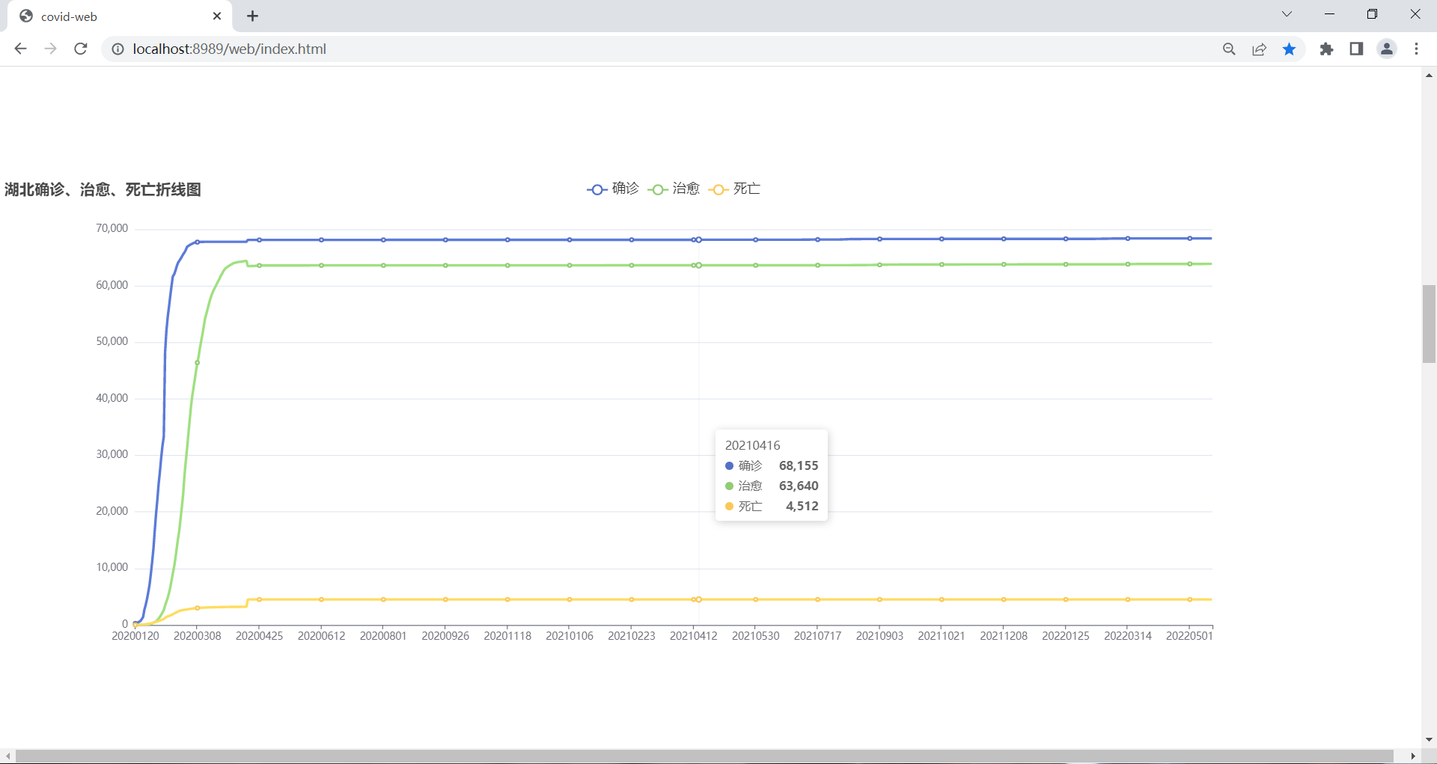

图 1.3-4 湖北确诊人数、治愈人数、死亡人数统计图

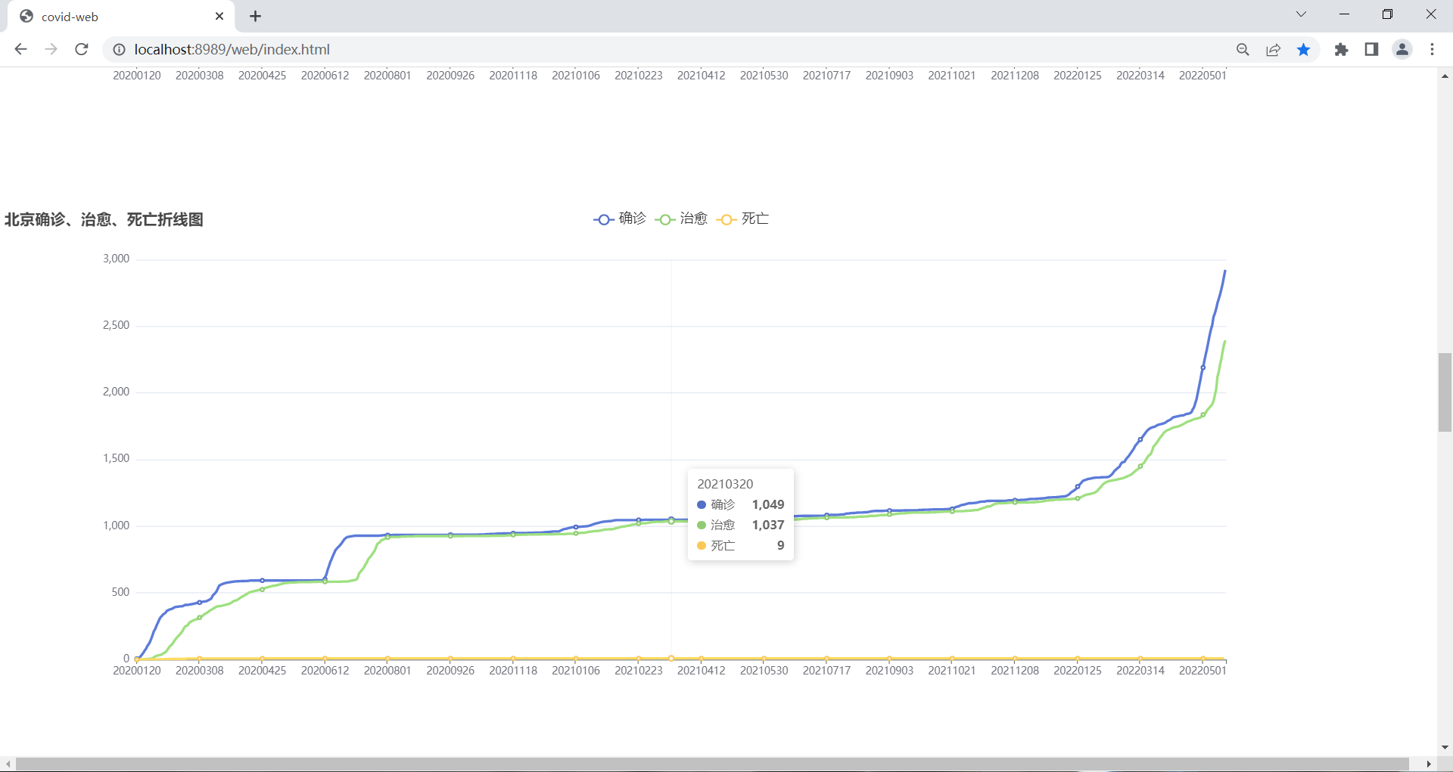

图 1.3-5 北京确诊人数、治愈人数、死亡人数统计图

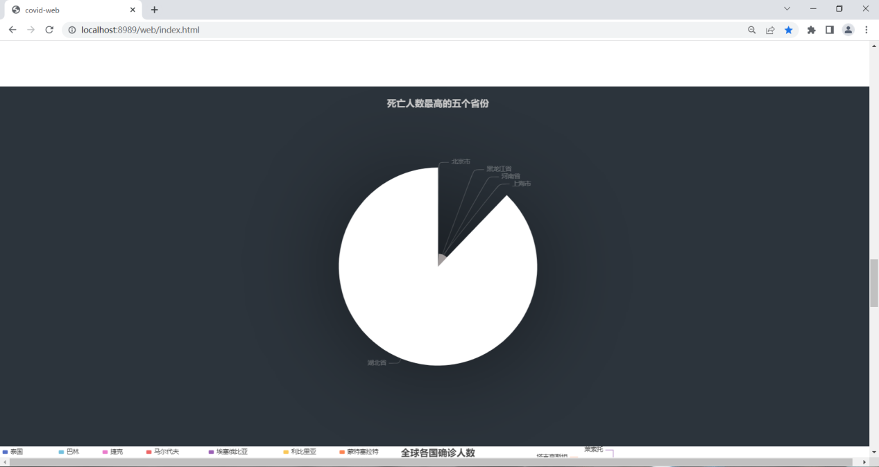

图 1.3-6 全国死亡人数最多的五个省份统计图

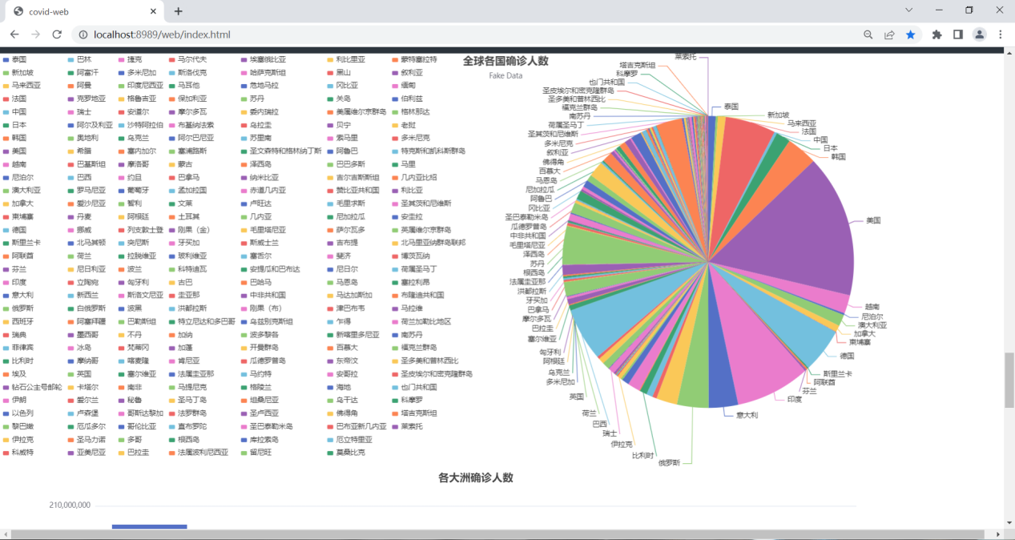

图 1.3-7 全球各国确诊人数统计图

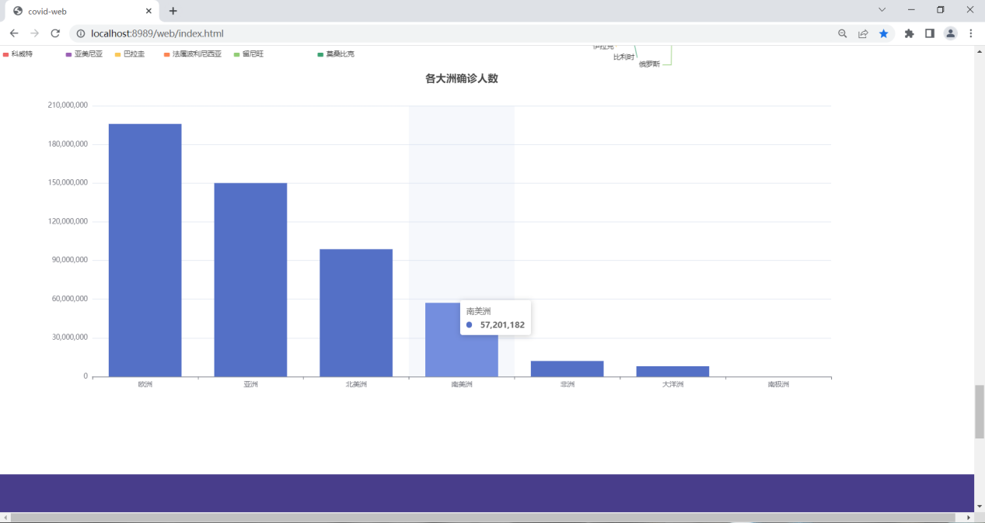

图 1.3- 全球各大洲确诊人数统计图

## **系统调试与测试**

### **1测试方案设计**

**2.1.1测试环境与配置**

* 操作系统：Windows 10 家庭中文版
* 处理器：Intel(R) Core(TM) i7-10710U CPU @ 1.10GHz 1.61 GHz
* 内存：16GB双通道 DDR4 内存+412GBPCIE NVme 固态硬盘
* 软件：Junit、Jmeter、chrom浏览器

**2.1.2系统功能测试方案设计**

测试目标：

* 为测试各项活动制定一个现实可行的、综合的计划，包括每项测试活动的对象、范围、方法、进度和预期结果。
* 为项目实施建立一个组织模型，并定义测试项目中每个角色的责任和工作内容。
* 开发有效的测试模型，能正确地验证正在开发的软件系统。
* 确定测试所需要的时间和资源，以保证其可获得性、有效性。
* 确立每个测试阶段测试完成以及测试成功的标准、要实现的目标。
* 识别出测试活动中各种风险，并消除可能存在的风险，降低由不可能消除的风险所带来的损失。

测试计划：

1、单元测试：对各个功能单元进行测试，应用白盒测试方法，测试用例要涉及语句覆盖、判定覆盖、条件覆盖和判定-条件覆盖。

2、集成测试：对多个功能单元集成进行测试，测测试页面间的反馈。

3、系统测试：对整个软件系统进行功能、性能和安全测试。

|  |  |  |  |
| --- | --- | --- | --- |
| 功能性需求 | | | |
| 模块 | 功能 | 需求标识 | 测试需求 |
| 用户登录 | 账号的登录，匹配用户信息 | 界面操作 | 账号和密码的读取判断； |
| 用户注册 | 入的用户名和密码的文字信息 | 界面操作 | 注册后是否直接返回用户 |
| 数据爬取 | 爬虫爬取丁香园网站信息 | 界面操作 | 输出城市数据并发送给Kafka |
| 数据管理 | 数字形式在不同区域密度图中着色 | 界面操作 | 显示了出院趋势、患者类型趋势、男女比例、年龄分布等 |

**2.1.3系统性能测试方案设计**

测试性能：登录系统

测试方法：模拟多用户登录

测试目标：测试其准确率、效率、可靠性、安全性。

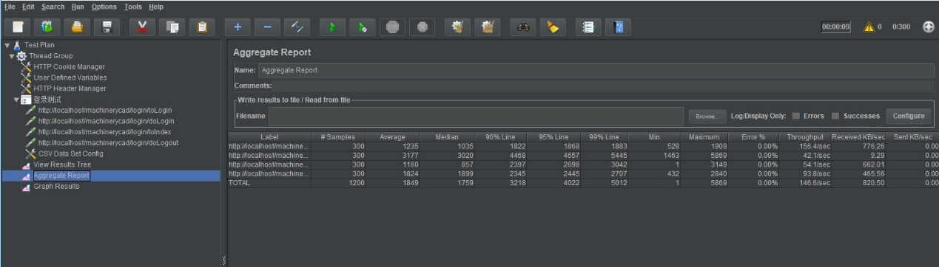

### **2.2系统功能测试内容和执行情况**

* 用户登录功能测试

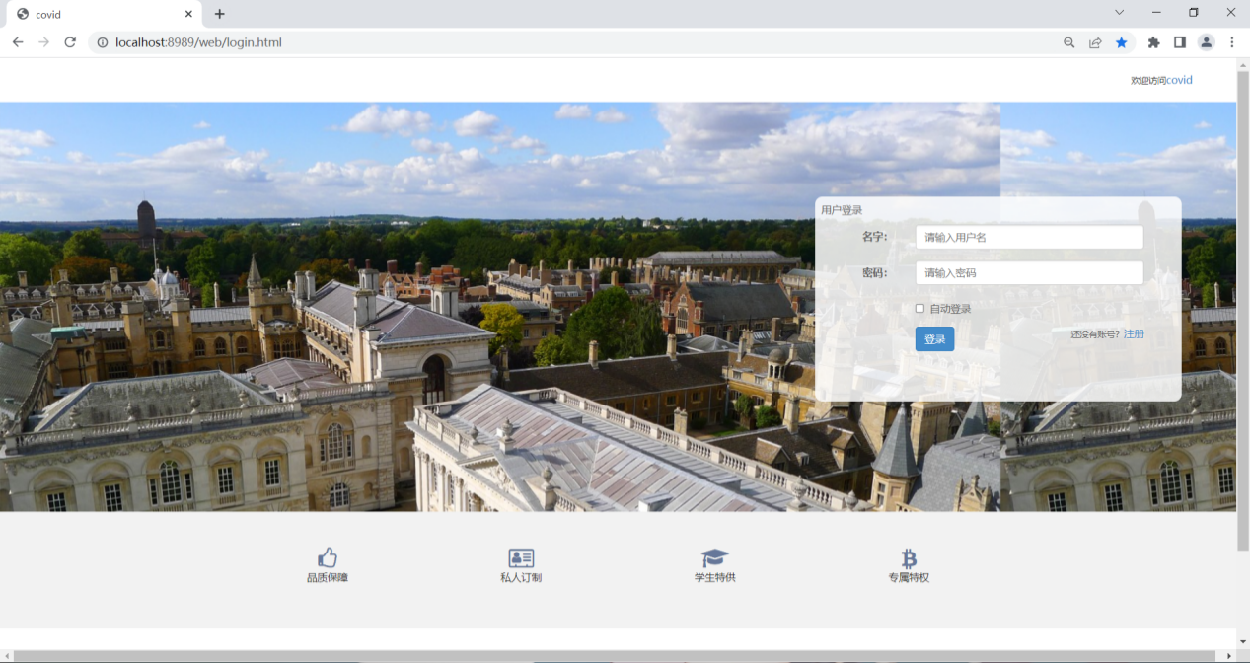

* 用户注册功能测试

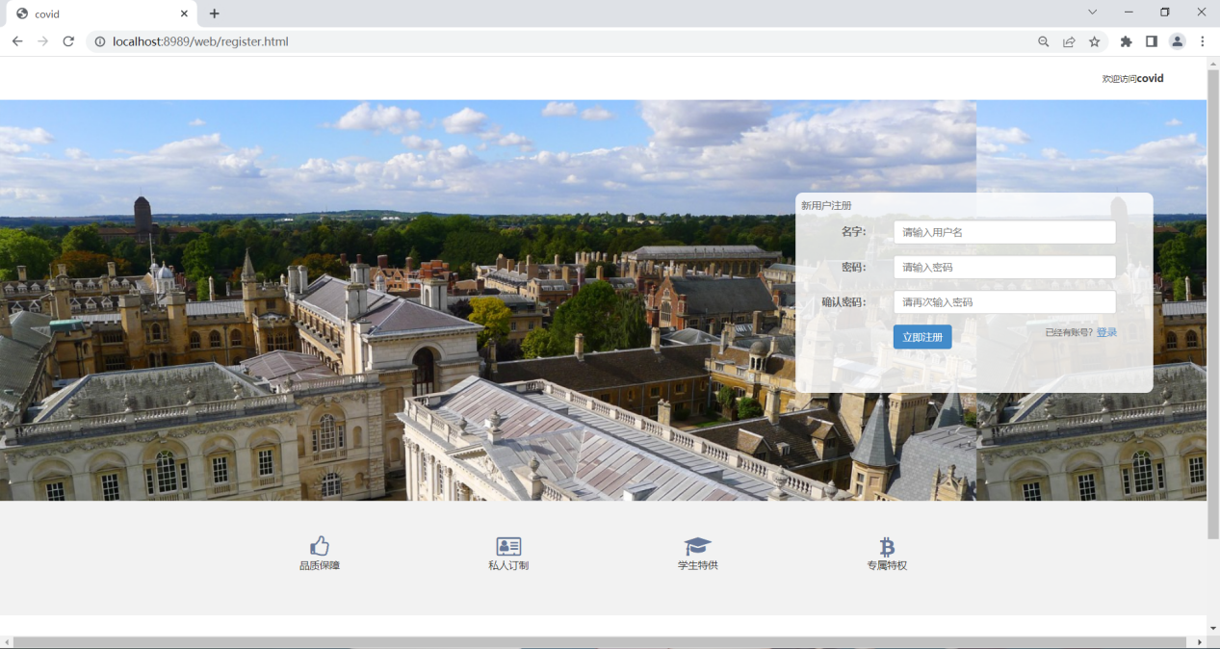

* 用户测试信息编辑

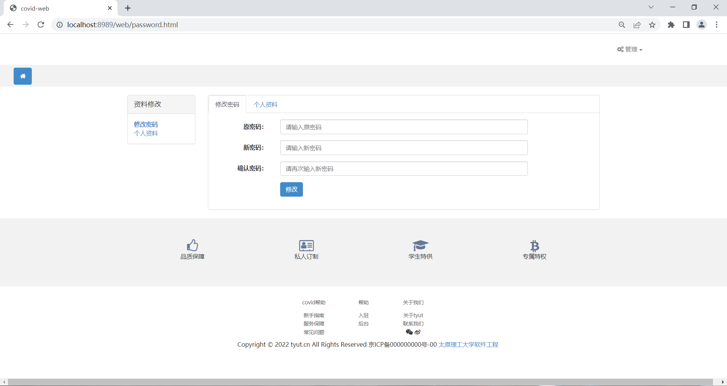

* 数据爬取

|  |  |  |  |  |  |
| --- | --- | --- | --- | --- | --- |
| 字段名称 | 类型 | 长度 | 是否不为null | 是否是主键 | 注释 |
| id | int | 4 | 是 | 是 | 主键ID |
| confirmed_count | int | 4 | 否 | 否 | 累计确诊 |
| confirmed_incr | int | 4 | 否 | 否 | 当天确诊 |
| cured_count | int | 4 | 否 | 否 | 累计治愈 |
| cured_incr | int | 4 | 否 | 否 | 当天治愈 |
| dead_count | int | 4 | 否 | 否 | 累计死亡 |
| dead_incr | int | 4 | 否 | 否 | 当天死亡 |
| date_id | varchar | 255 | 否 | 否 | 日期 |

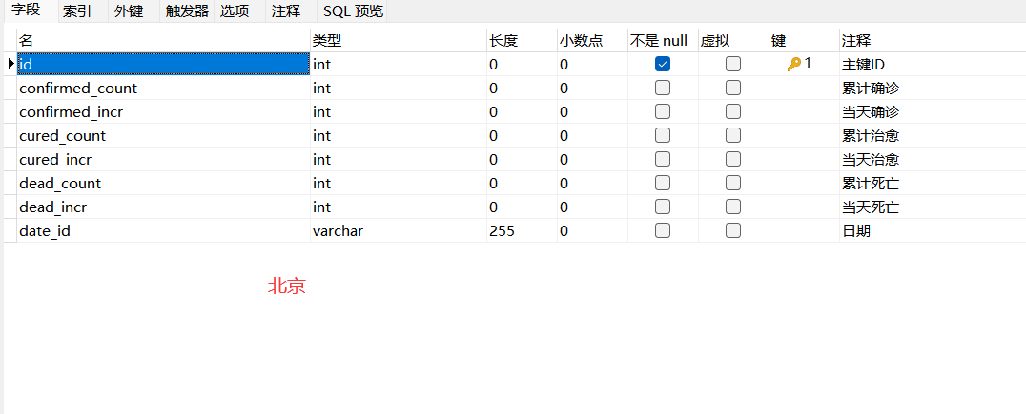

* 数据管理



### **2.3系统性能测试内容和执行情况**

* 创建文件，保存cvs格式，里面存入用户名和密码
* 设置JMeter脚本录制，按如图操作

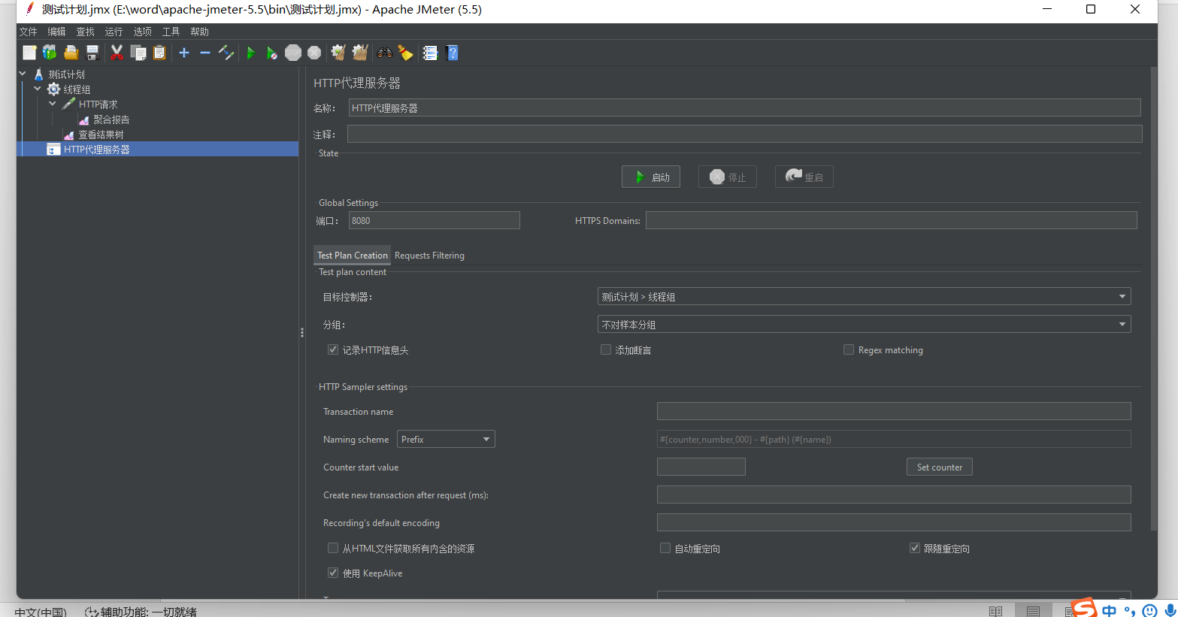

* 选择文件，设置变量名

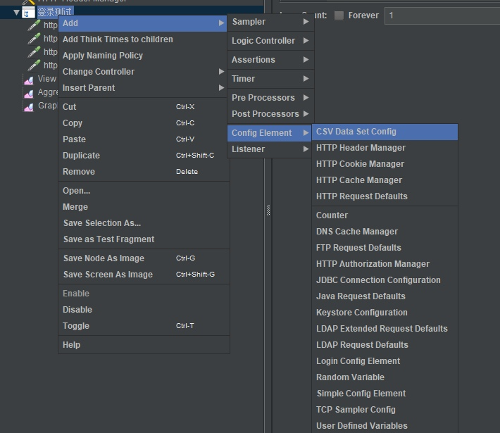

* 执行测试

选中需要执行的线程组并点击测试按钮

* 结果查看



此时多个用户并发登陆登出，测试完成。通过结果可以看出异常率为百分之零，说明该系统准确率较高。同时样本平均值波动较小，该系统较为稳定。